Gâteau chocolat mascarpone - Cyril Lignac
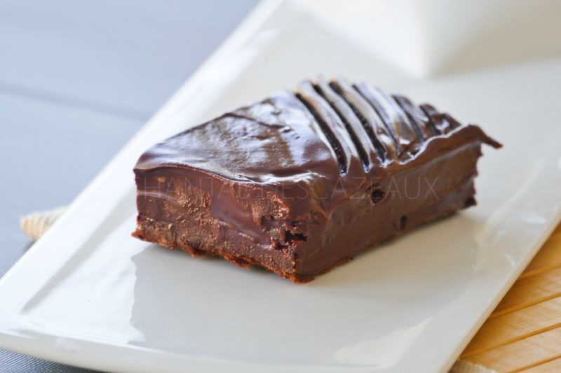
Ingrédients (pour un moule de 20 cm de côté ou cercle de 22 cm de diamètre):
- 250 g de mascarpone, 200 g de chocolat, 4 œufs, 80 g de sucre glace, 40 g de farine
- Glaçage: 100 g de chocolat, 50 g de beurre
Préparation:
Mélanger le mascarpone et les œufs en les ajoutant un à un.Incorporer le sucre glace puis la farine.
Faire fondre le chocolat au micro-ondes ou au bain-marie; incorporer dans le mélange au mascarpone (toujours verser le mélange chaud dans le mélange froid) et mélanger.
Verser dans le moule.
Enfourner 20 à 25 minutes dans un four préchauffé à 150 °C. Le centre du gâteau doit être encore tremblotant, il figera en refroidissant. Laisser refroidir et placer 2 heures au frigo.
Préparer le glaçage: faire fondre le chocolat et le beurre, mélanger. La texture ne doit pas être trop liquide.
Parer le gâteau au chocolat si les bordures ne sont pas nettes et tartiner le gâteau avec une spatule ou la lame d'un grand couteau. Dessiner des stries avec une fourchette selon votre inspiration.
www.assiettesgourmandes.fr

